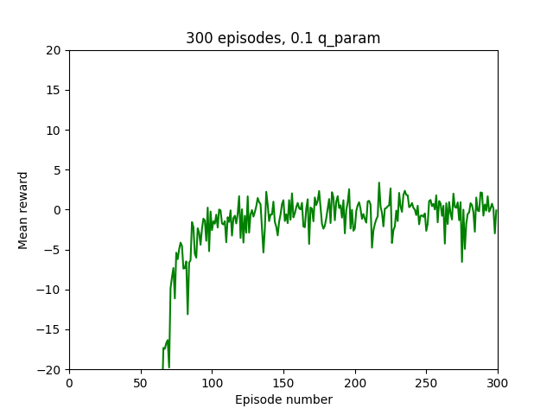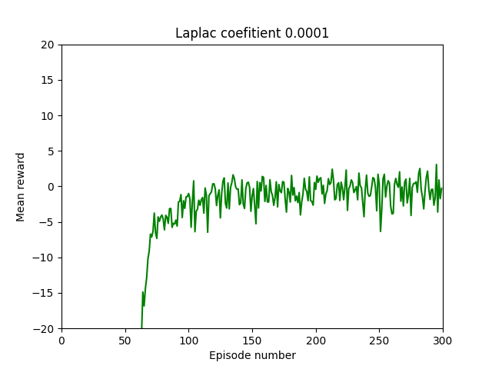

Как можно видеть по графикам, сглаживание по Лапласу приводит к сглаживанию графика средних вознаграждений, то есть амплитуда функции по y меньше колеблется.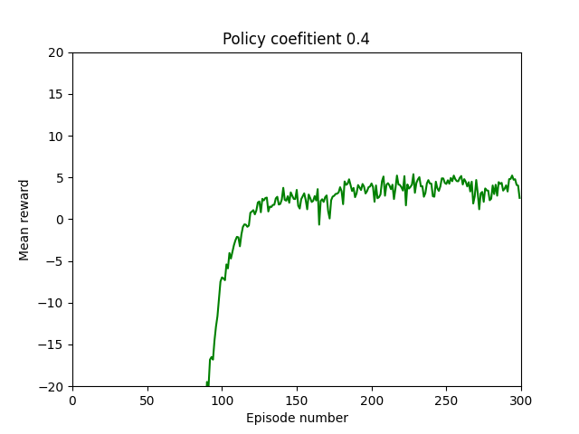

Тут сглаживание по policy, сглаживание функции также имеет место, но это сглаживание в сторону верхней границы.